Checklist gestion d’une épidémie en ESMS
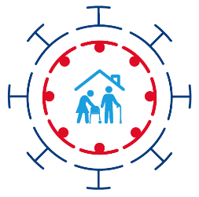
Sommaire
Checklist gestion d’une épidémie en ESMS 2
Mesures immédiates (dans les 24 à 48h) 2
Dans un second temps 3
Checklist IRA en ESMS 4
Cheklist des mesures spécifiques GRIPPE en ESMS 5
Recherche étiologique 5
Checklist des mesures spécifiques COVID-19 en ESMS 6
Pour les résidents 6
Pour le personnel de la structure et intervenants extérieurs 6
Au niveau de l’établissement 6

Mode d’emploi des checklists :
Ce document se présente en une première partie générale valable pour tout type d’épidémie et de 3 checklists complémentaires à compléter en fonction du type de pathogène suspecté ou identifié :

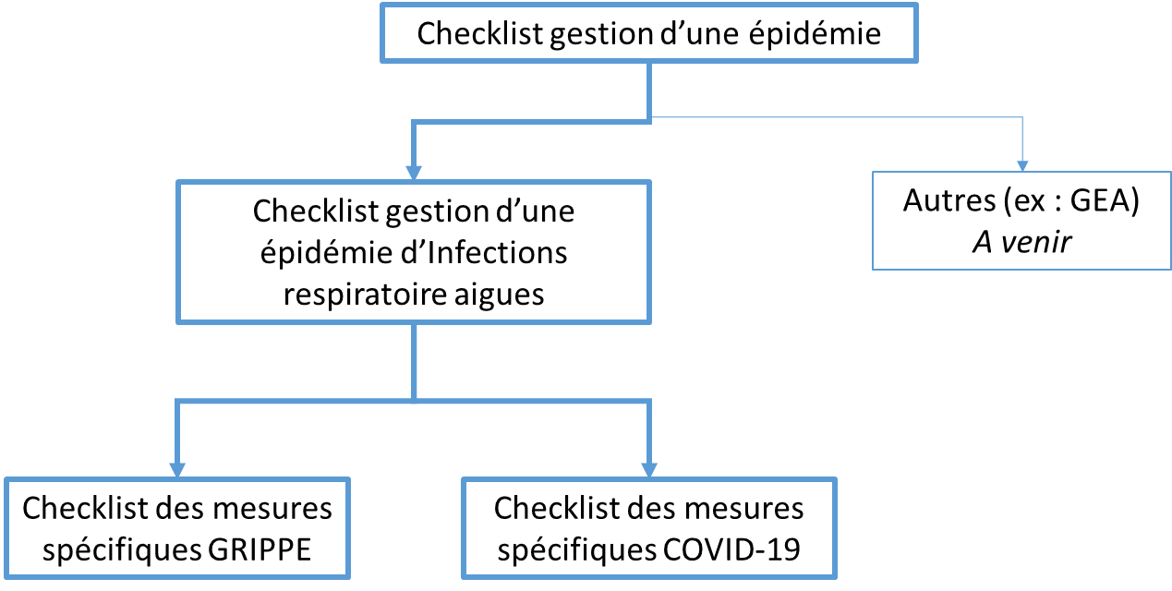

Checklist gestion d’une épidémie en ESMS

Mesures immédiates (dans les 24 à 48h)
Investigation
Communication
Formation
Soin
Organisation

N° | Items | Oui | Non | Date de  mise en œuvre | Commentaires
1 | La démarche diagnostique est lancée et les prélèvements microbiologiques réalisés, ou le micro-organisme responsable est identifié.
2 | La définition du cas est établie de manière précise et acquise.
3 | Le cas source/zéro (résident ou professionnel) est recherché.
4 | Les cas confirmés, probables ou possibles, parmi les résidents et le personnel, sont comptabilisés.
5 | Les unités où sont survenus les cas sont identifiées.
6 | Un signalement interne a été réalisé à la Direction, au médecin coordonnateur*, à l’EOH/EMH* et à la médecine du travail le cas échéant.
7 | Les cas confirmés ou suspects sont maintenus en chambre dans la mesure du possible.
8 | Les repas communs, visites et activités collectives sont suspendus pour l’ensemble des résidents des unités hébergeant des cas.
9 | Des précautions complémentaires sont mises en œuvre autour des cas selon les modalités de transmission de l’agent infectieux identifié ou suspecté.
10 | Le personnel symptomatique est placé en éviction ou mis à l’écart des soins dès la suspicion.
11 | L’entretien des locaux est adapté à la situation épidémique avec une désinfection de l’environnement proche des résidents (cas et contacts) et des parties communes (surfaces hautes, points de contact).
12 | Du matériel à usage unique ou dédié au résident cas confirmé ou suspect est privilégié.
13 | Le matériel, les EPI, les PHA, les produits d’entretien et de désinfection sont normées et en quantité suffisante.
14 | Une communication informe l’ensemble des professionnels de la situation (dont personnel de nuit, personnel en charge de l’entretien des locaux, des services logistiques, blanchisserie, y compris services externalisés…)
15 | Les résidents sont informés des mesures mises en place et cette information est tracée dans leur dossier.
16 | Les résidents sont sensibilisés aux gestes barrières (renforcement de l’hygiène des mains…) / à adapter selon le pathogène.
17 | Une sensibilisation par l’EOH/EMH* ou le référent PRI est effectuée à l’ensemble des professionnels pour rappeler l’application stricte des précautions standard et mettre en place les précautions complémentaires adaptées.
18 | Les familles/bénévoles/visiteurs/intervenants extérieurs/CVS sont informés de la situation et des mesures spécifiques à respecter lors des visites (si celles-ci sont maintenues).
19 | Un affichage adapté (entrée de l’établissement ou du service, portes des chambres, etc.) informe de la situation et de la conduite à tenir.
20 | Du PHA et des EPI sont mis à disposition des intervenants extérieurs.

Checklist gestion d’une épidémie en ESMS

Mesures à prendre dans un second temps
Investigation
Communication
Formation
Soin
Organisation

N° | Items | Oui | Non | Date de  mise en œuvre | Commentaires
21 | Selon l’importance ou la gravité de l’épidémie, une cellule de crise est organisée.
22 | Une (des) personne(s) référente(s) pour le suivi de l’épidémie est (sont) identifiée(s) au sein de l’établissement.
23 | La (des) personne(s) référente(s) pour le suivi de l’épidémie est (sont) identifiée(s) pour être destinataires(s) des résultats des prélèvements microbiologiques.
24 | Si nécessaire, un appui externe est sollicité auprès de l’EOH référente, l’EMH ou du CPias.
25 | Une réflexion concernant le maintien des admissions et l’organisation en cas de transferts est menée.
26 | Une marche en avant est mise en œuvre. Si le contrôle de l’épidémie le nécessite une sectorisation des résidents et professionnels est mise en place.
27 | Les critères de reprise des activités, repas collectifs ou visites sont discutés.
28 | Une surveillance active de l’apparition de nouveaux cas chez les résidents et le personnel est mise en place.
29 | Le suivi de l’épidémie est réalisé avec le tableau de recensement des cas et la courbe épidémique.
30 | Des renforts en personnel sont envisagés.
31 | Le signalement externe sur le portail de signalement est réalisé.
32 | En cas de mutation/transfert d’un résident pendant la période épidémique, une information est transmise à l’établissement d’accueil.
33 | Les médecins traitants sont informés de la situation de l’établissement et de leurs résidents.

Glossaire des outils/documents disponibles par item :
Item n°1 : Recommandations pour la pratique des prélèvements microbiologiques en EHPAD
Item n°9 : Gestion des soins – Précautions complémentaires d’hygiène
Item n°21 : Plan local de prévention et de maîtrise des épidémies et des établissements médico-sociaux
Item n°29 : Guide réflexe sur la prise en charge des cas groupés d’insuffisance respiratoire aigüe (IRA) et de gastroentérite aigüe (GEA) en collectivité de personnes âgées
Fichier excel pour créer des courbes épidémiques
Item n°31 : Portail de signalement des événements sanitaires indésirables

Checklist gestion d’une épidémie

d’infections respiratoires aiguës en ESMS

Investigation
Communication
Formation
Soin
Organisation

N° | Items | Oui | Non | Date de  mise en œuvre | Commentaires
1 | Les Précautions Complémentaires Gouttelettes (PCG) autour des cas sont mises en place.
2 | Si la chambre individuelle n’est pas possible ou si le résident est déambulant, l’avis de l'EOH/EMH (ou à défaut du CPias) est demandé.
3 | En cas de sortie du résident de sa chambre, le port du masque et l’hygiène des mains par friction hydro-alcoolique sont vérifiés.
4 | Le masque chirurgical est porté par le résident si possible lors des soins et en cas de sortie de la chambre.
5 | Le masque chirurgical est porté en permanence par tous les professionnels de la structure (à réévaluer dès l’identification du pathogène).
6 | Le port du masque FFP2, pour le Professionnel est indiqué uniquement lors des soins avec risque d’aérosolisation.
7 | L’aération régulière des locaux est réalisée.
8 | Un ECBC ou un prélèvement naso-pharyngé est réalisé pour recherche de virus.
9 | Des hémocultures ou Ag urinaires si nécessaire sont disponibles.

Références générales :
Conduite à tenir devant une ou plusieurs infections respiratoires aiguës dans les collectivités de personnes âgées
INSTRUCTION N° DGS/VSS1/DGCS/SPA/2019/211 du 30 septembre 2019 relative aux conduites à tenir devant des infections respiratoires aiguës ou des gastro-entérites aiguës dans les collectivités de personnes âgées.

Checklist des mesures spécifiques GRIPPE en ESMS

Recherche étiologique
Investigation
Communication
Formation
Soin
Organisation

N° | Items | Oui | Non | Date de  mise en œuvre | Commentaires
1 | Des tests rapides d’orientation diagnostique (TROD) validés sont disponibles au sein de l’établissement ou accessibles via un laboratoire d'analyses médicales.
2 | En période de circulation du virus de la grippe (atteinte du seuil épidémique dans le département), un TROD est réalisé dès le premier cas suspect de grippe chez un résident.
3 | Le TROD est réalisé dans les 48h suivant le début des symptômes.
4 | Les TROD doivent être effectués sur au moins 3 cas suspects.
5 | Hors période de circulation du virus de la grippe, la prescription de PCR multiplex virale sur prélèvement naso-pharyngé est réalisée dès l’apparition de 5 cas suspects d’IRA en 4 jours.

Glossaire des outils/documents disponibles par item :
Item n°1 : Evaluation des différents Tests Rapides d’Orientation Diagnostique
Fiche technique réalisation d’un prélèvement naso-pharyngé (TROD/TDR)
Grippe saisonnière – Anticipation et réaction pour une meilleure prévention
Item n°4 et 5 : Conduite à tenir devant une ou plusieurs infections respiratoires aiguës dans les collectivités de personnes âgées

Références générales :
KIT prévention et maîtrise d’une épidémie d’Infection Respiratoire Aigüe Basse en EMS (dont la grippe)
Conduite à tenir devant une ou plusieurs infections respiratoires aiguës dans les collectivités de personnes âgées
INSTRUCTION N° DGS/VSS1/DGCS/SPA/2019/211 du 30 septembre 2019 relative aux conduites à tenir devant des infections respiratoires aiguës ou des gastro-entérites aiguës dans les collectivités de personnes âgées.

Checklist des mesures spécifiques COVID-19 en ESMS

Investigation
Communication
Formation
Soin
Organisation

Pour les résidents
N° | Items | Oui | Non | Date de mise en œuvre | Commentaires
1 | Des Précautions Complémentaires Contact sont prescrites en supplément des Précautions Complémentaires Gouttelettes.
2 | Le dépistage COVID-19 par RT-PCR ou test antigénique des résidents contacts à risque de la structure (vaccinés ou non vaccinés) et de tous les résidents de l’établissement ne bénéficiant pas d’un schéma vaccinal complet est réalisé (le consentement des résidents est requis, les résidents COVID-19 positifs depuis moins de 2 mois ne sont pas retestés).
3 | Les critères de levée des mesures COVID-19 (isolement) sont connus du personnel.

Pour le personnel de la structure et intervenants extérieurs
N° | Items | Oui | Non | Date de  mise en œuvre | Commentaires
4 | Le dépistage de l'ensemble des professionnels contacts à risque de la structure y compris intérimaires et remplaçants est organisé par l’établissement en lien avec la médecine du travail (si disponible).
5 | Les professionnels COVID-19 positifs symptomatiques sont placés en éviction pendant 7 jours après la date de début des symptômes (reprise du travail au 5ème jour si disparition de la fièvre et amélioration de l’état respiratoire et test négatif).
6 | En cas de tension en personnel, les professionnels testés COVID-19 positifs sont affectés à la prise en charge des résidents COVID-19 et bénéficient d’un circuit/horaire dédié au niveau de : vestiaire, salle de pause, temps de pause pour ne pas cotoyer des professionnels/résidents non COVID.

Au niveau de l’établissement
N° | Items | Oui | Non | Date de  mise en œuvre | Commentaires
7 | Le signalement dès le premier cas résident et/ou professionnel est effectué sur le portail des événements indésirables graves.

Glossaire des outils disponibles pour chaque item :
Item n°2 : Dépistage de la COVID 19 dans le cadre du retour au droit commun
Item n°3 : Procédure de prise en charge d’un patient/résident Covid-19
Item n°4 : Plan de lutte contre l’épidémie de COVID-19 dans les établissements médico-sociaux hébergeant des personnes à risque de forme grave de COVID-19
Item n°5 : Recommandations d’éviction/maintien en exercice des professionnels de santé contacts ou positifs au SARS-CoV-2
Item n°6 : Portail de signalement des événements sanitaires indésirables

